享受定期抚恤金的烈属、因公牺牲军人遗属、病故军人遗属丧葬补助费的给付(5个工作日）

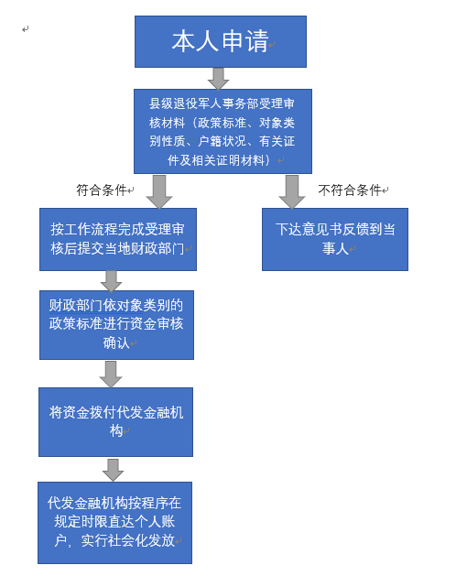
1至4级分散供养残疾士兵购（建）房补助（5个工作日）
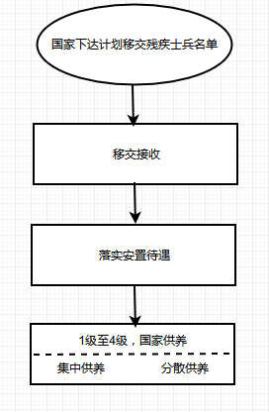
部分农村籍退役士兵老年生活补助的发放（5个工作日）
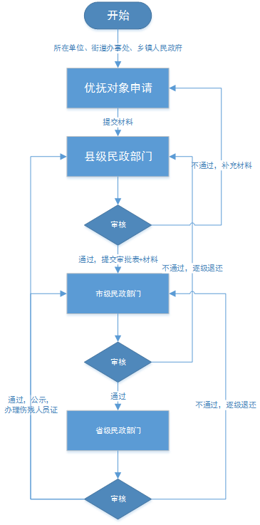
退役士兵待安排工作期间生活费的给付（2个工作日）
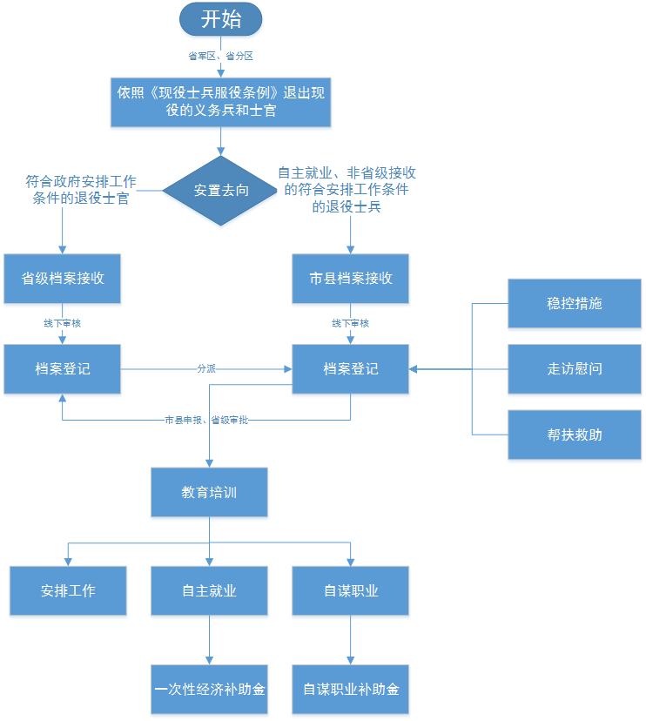
烈士遗属、因公牺牲军人遗属、病故军人遗属一次性抚恤金的给付（5个工作日）
退出现役的残疾军人病故丧葬补助费的给付（5个工作日）
中华人民共和国成立后参战和参加核试验军队退役人员补助金的给付（5个工作日）
部分烈士（含错杀后被平反人员）子女认定及生活补助给付（5个工作日）
义务兵家庭优待金给付（2个工作日）
牺牲、病故后6个月工资给付（5个工作日）

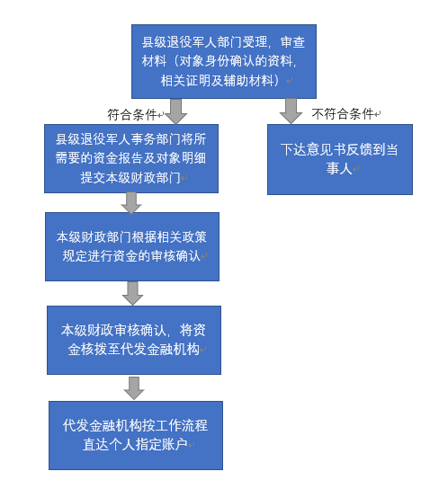
优抚对象医疗保障（5个工作日）
在乡复员军人定期生活补助（5个工作日）
退出现役的分散安置的一级至四级残疾军人护理费的给付（5个工作日）
烈士遗属、因公牺牲军人遗属、病故军人遗属定期抚恤金的给付（5个工作日）
享受定期抚恤金的烈属、因公牺牲军人遗属、病故军人遗属丧葬补助费的给付（5个工作日）
）

英雄烈士事迹红色教育（1个工作日）

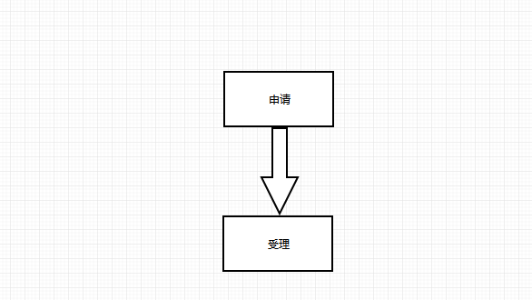
中国人民武装警察部队、军队离休、退休干部和退休士官的抚恤优待的给付（5个工作日）
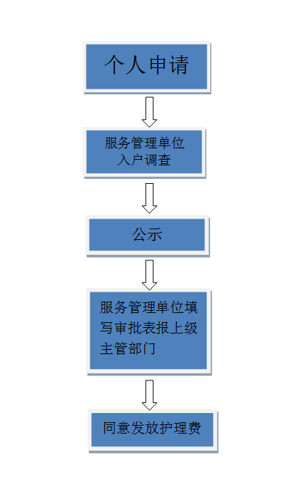
烈士褒扬金的给付（5个工作日）
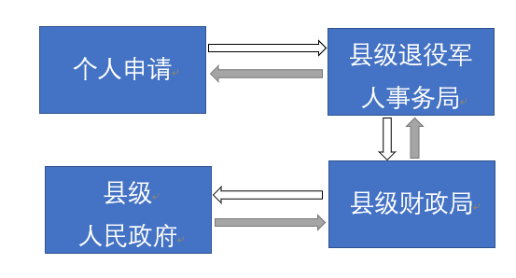
伤残人员抚恤待遇发放（9个工作日）
在乡复员军人定期定量补助的认定（5个工作日）
对非现役军人、公务员等人员残疾等级的认定和评定（5个工作日）
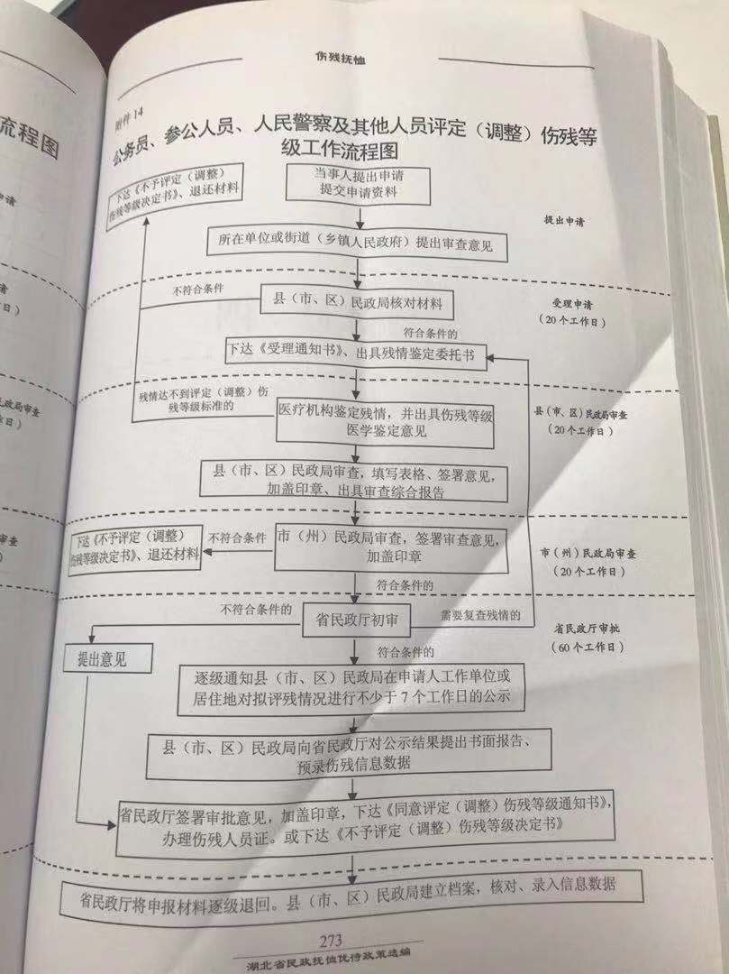

伤残等级评定(调整）和伤残证办理（5个工作日）
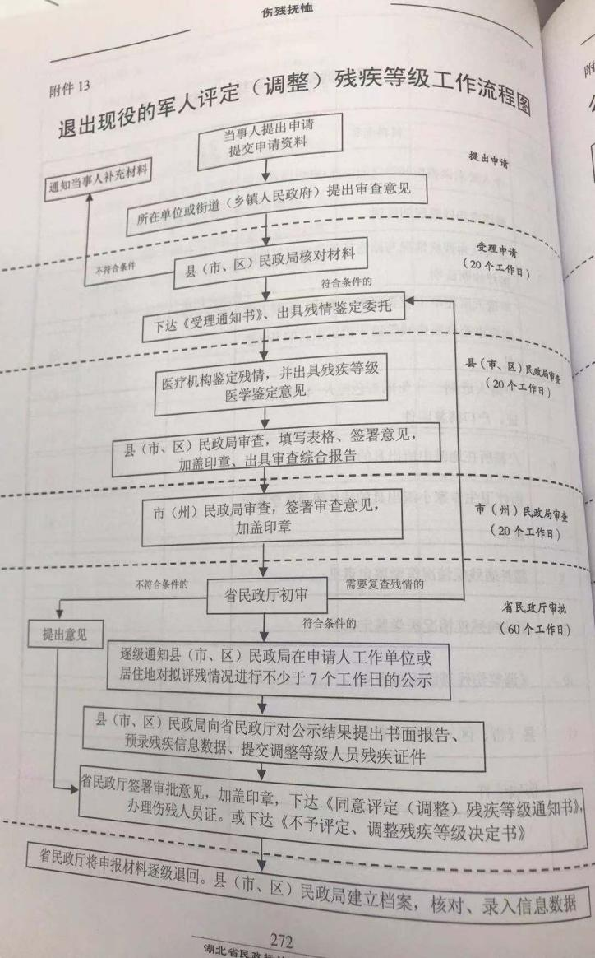
各类优抚补助对象认定（5个工作日）
伤残抚恤关系接收、转移办理（5个工作日）

烈士英名录查询服务（1个）
